Муниципальное бюджетное дошкольное образовательное учреждение
Центр развития ребенка - детский сад № 6 МОЩР
ст. Старощербиновская

ПОЗНАВАТЕЛЬНО-ТВОРЧЕСКИЙ ПРОЕКТ
«Мои любимые домашние питомцы»
ДЛЯ ДЕТЕЙ ВТОРОЙ МЛАДШЕЙ ГРУППЫ

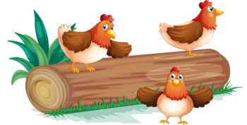

Автор проекта
Вивчарь Л.А.

ст. Старощербиновская
2021 год

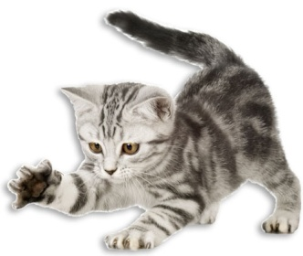
Тема проекта: «Мои любимые домашние питомцы»
Тип проекта: Познавательно - творческий
Автор проекта: Вивчарь Л.А.
Участники проекта: Дети второй младшей группы, педагог Вивчарь Л.А., родители.
Срок реализации проекта: краткосрочный ( с 26.08-15.09)
Цель проекта: Обогащение и углубление представлений у детей о домашних животных, способах ухода и общения с ними.
Задачи:
1. Формировать у детей представления о домашних питомцах, о способах ухода за ними.

2. Знакомить с элементарными правилами безопасного для человека и животных поведения.

3. Воспитывать бережное отношение к животным, поощрять желание за ними ухаживать.

4. Развивать наблюдательность.

5. Обогащать словарный запас.
Актуальность темы:

Домашние питомцы очень важны в жизни человека, они основа добрых отношений, дают возможность быть добродушными. Хотим мы этого или нет, но отношения к домашним животным вошли уже в нашу жизнь: общественную, семейную. Дети с домашними животными сталкиваются с малых лет, узнают об их ласке, любви, учатся заботиться о них, но очень важно научить детей бережному отношению к ним. Общение с животными, если оно происходит бесконтрольно, может принести не только пользу, но и вред развивающейся личности ребенка на основе представлений о животных, дети учатся видеть связи и зависимости: кошка мяукает у миски - голодная, затаилась - охотится.
В результате формируется любознательность, наблюдательность, развивается фантазия.

Ожидаемый результат:
- У детей сформируется понятие - домашние животные. Дети будут правильно называть животных и их детёнышей.
- Сформируются знания о характерных особенностях домашних животных, чем они питаются.
- Расширятся знания о правильном уходе за ними.
- Обогатятся знания о том, какую пользу они приносят людям.
- Повысится познавательный интерес к животным, появится желание заботиться о них. Расширятся коммуникативные и творческие способности детей.
- Обогатится словарный запас детей.
- Родители станут участниками образовательного процесса.

Этапы реализации проекта:

I этап - подготовительный
1.Определение целей и задач проектной деятельности.
2. Разработка паспорта проекта
3.Подбор методической литературы и иллюстрированного материала по теме
4.Подбор литературных произведений о домашних животных,
5.Подбор материалов, игрушек, и атрибутов для игровой деятельности;

II этап - основной

Формы и методы реализации проекта

- Сюжетные подвижные игры
- Беседы «Домашние животные», «Мамы и детки», «Роль домашних животных в жизни человека» и др.
- Продуктивная деятельность (рисование, лепка, аппликация);
- Слушание музыкальных произведений, звуков домашних животных;
- Просмотр презентаций о домашних животных, мультфильмов;
- Чтение художественной литературы;
- Наблюдение за домашними животными;
- Рассматривание иллюстраций, энциклопедий, журналов;
- Дидактические игры, игры – забавы;
- Пальчиковые игры, логоритмические упражнения, дыхательная гимнастика ;
- Речевые игры.

Образовательная область « Познание»

- закрепить знания о домашних животных и их детёнышах, знания о
месте их обитания;
- закрепить знания детей о голосах домашних животных.
- учить называть и сравнивать их по величине «большой- маленький»
- помочь детям увидеть различия между взрослыми животными и
детёнышами;

Образовательная область « Социально-коммуникативное развитие»

- способствовать развитию социализации, повысить уровень эмоциональной и мотивационной готовности детей к сотрудничеству при выполнении коллективных и групповых заданий;
- воспитывать доброжелательное отношение друг к другу;
- воспитывать у малышей любовь к животным и бережное отношение к ним.

Образовательная область « Речевое развитие»
- способствовать воспитанию звуковой выразительности речи:
- произнесение звукоподражаний громко – тихо, тоненьким голосом,
- обогащать и активизировать словарь, развивать инициативную речь,
память.

Образовательная область «Художественное – эстетическое развитие»
- продолжать учить рисовать карандашами, умение задумывать
- содержание своего рисунка и доводить замысел до конца;
- воспитывать в детях чувство прекрасного, любовь к природе(животным),к родному краю через изобразительное искусство, музыку ,художественное слово.

Образовательная область «Физическое развитие»
- Учить передавать в движениях и жестах повадки домашних животных, развивать все виды моторики.
- Формировать умение координировать речь с движениями.
- Формировать предпосылки к ЗОЖ – мыть руки после общения с животными.

 | I неделя  с 26.08-01.09 | II неделя  с 02.09-08.09 | III неделя  с 09.09-15.09
Познание | Беседы: «Домашние животные», «Значение животных в жизни человека».  Рассматривание:  картины «Деревенское подворье», предметных картинок из серии «Домашние животные».  Наблюдение за кошкой, на прогулке.  Д/и.:  Просмотр презентаций «Домашние животные» | Беседы: «Как ухаживать за питомцами», «Мамы и детки» Рассматривание: картины «Кошка с котятами»  Наблюдение за собакой на прогулке.  Аудиоигры: «Чей голос?», «Кто что ест»  Д/и.: «Сравни по величине», , «Где чей малыш»  Просмотр презентаций «Домашние животные и их детеныши» Просмотр театрализованного представления «Казачье подворье» | Беседы: «Какую пользу приносят домашние животные», «Откуда берется молоко, шерсть и др.»  Рассматривание: картины «Собака с щенятами», иллюстраций, энциклопедий, детских книжек о домашних животных  Наблюдение за кроликом на прогулке.  Д/.и: «Кто что нам даёт», «Животное домашнее или дикое?»  «Угадай, кто спрятался?»  Игры с макетом «Подворье бабушки Арины»
Социально-коммуникативное развитие | Беседы: «Правила безопасного поведения с домашними питомцами», «Домашние животные - наши друзья»  Д/и.: «Части тела», «Хорошо - плохо» ,  С/р. игра: «Семья»  Показ театра сказки: «Курочка Ряба»  Рассматривание фотоальбома с домашними любимцами | Ситуативные разговоры:«Как мы заботимся о домашних  животных», «Если наш питомец заболел, что делать?»  Д/и.: «Угадай, что изменилось?», «Кто что слышит»  С/р. игра «Айболит»  Показ театра сказки: «Репка» | Беседы «Домашних животных нельзя обижать»  Аудиоигра: «Мамы и детки»  Д/и.: «Собери картинку», «Так бывает или нет?»  С/р. игра «Ферма»  Показ театра сказки:  «Волк и семеро козлят»
Речевое развитие | Аудиоигры: «Кто кем будет», «Чей домик»  Д/и.: «Какой, какая», «Отгадай по описанию»  Речевая игра: «Закончи предложение» Козочка ест …, По утрам поёт … .  Составление рассказов о домашних животных по картинкам | Составление небольшого описательного рассказа: "Мое любимое животное", "Описание кошки" (игрушка )  Д/и.: «Отгадай загадку», «Кто что делает»  Речевая игра: «Закончи предложение» : Кошка сидит на …,  Коровка дает… | Д/и.: «Гав-гав на заре…»  Инсценировка «Я люблю свою лошадку», «Курочка-рябушечка»,  «Кисонька- мурысенька» (народные потешки)
 | Чтение и заучивание стихов о домашних животных: «Киска», «Собачка», «Коровка»  Русские народные сказки: «Волк и семеро козлят», «Петух и лиса»  Рассматривание иллюстраций Ю. Васнецова к русским народным  сказкам и потешкам.  Рисование: «Травка для кролика», «Цветные клубочки для котика»  Лепка: «Морковка для зайки»  Аппликация: «Барашек», «Капуста для Барашека»  Конструирование:  «Башенка для петушка», » «Дорожка для барашека»  Разучивание песенки «Серенькая кошечка».  Прослушивание песни «Кошка», музыка А. Александрова, слова Н. Френкеля. | Чтение:В. Сутеев "Кто сказал мяу?", «Три котенка», Е.Чарушин «Курица»  Проговаривание скороговорки  «Киска из миски пьет молоко…»  Рассматривание детских книжек с изображением домашних животных  Рисование: «Зёрнышки для уточек», «Два веселых гуся» (ладошками)  Лепка: «Оладушки для Дружка»  Аппликация: «Яблочки с листочком для Поросенка»  Конструирование: «Домик для собачки», «Заборчик для козочки»  Разучивание с детьми музыкально-дидактической игры на развитие тембрового слуха «Кто так поёт?» Прослушивание песни «Собачка», музыка М. Раухвергера, слова Н. Комиссаровой. Танец «Чок – чок каблучок» | Чтение: С. Маршак "Кошкин дом ", «Сказка о глупом мышонке»  Заучивание потешек:  "Кисонька-мурысенька", «Как у нашего кота…»  Рисование: «Курочка с цыплятами», «Дорожка для Котика»  Лепка: «Зернышки для Петушка»  Аппликация: «Репка»  Конструирование:  «Дорожка для цыпленка», « Забор-чик из кубиков и кирпичиков»  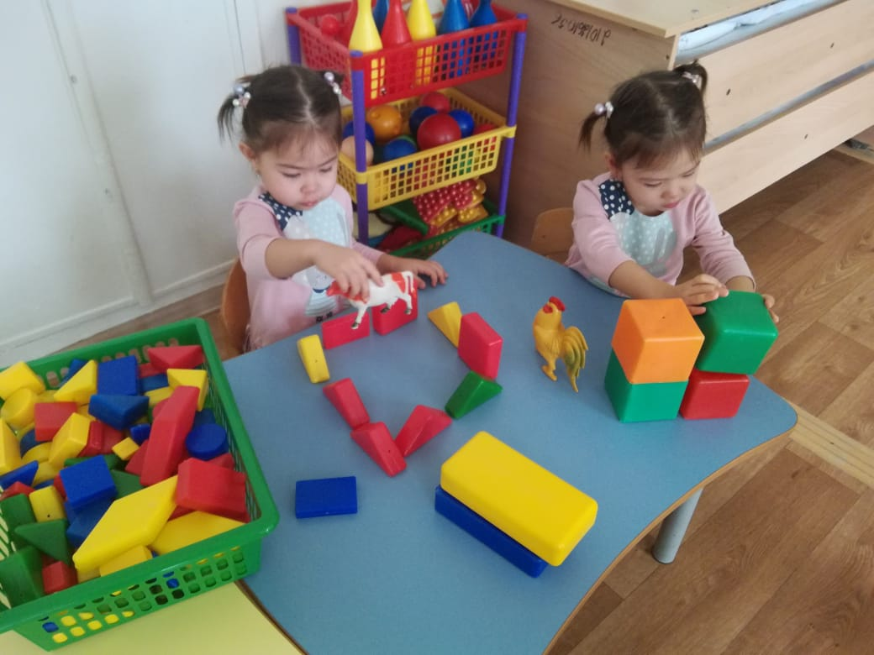  Музыкально-ритмическое упражнение «Ходим-бегаем», музыка Е. Тиличеевой, слова Н. Френкеля. Прослушивание песни «Цыплята», музыка А. Филиппенко, слова Т. Волгиной.  Песня –загадка «Кто пасётся на лугу?»
Физическое развитие | Подвижные игры: «Курочка Хохлатка», «Кот и мыши», «Лошадки»  Ф/ у: «Котята и щенята»(ползание), «Бычок»  Пальчиковая игра «Коза рогатая»  Логоритмика «Бодливая корова», «Хомячок»  Комплекс упражнений на дыхание «Кошечка» | Подвижные игры: «Воробушки и кот», «Лохматый пес» , «Птичка и кошка»  Ф/ у: «Кролики скачут», «Пройди по мостику»  Пальчиковая игра «Кошка»  Логоритмика «Хомячок»  Комплекс упражнений на дыхание «Коровка» | Подвижные игры: «Куры в огороде»,  «Гуси-гуси», «Кони»  Ф/ у: «Попади мешочком вкорзинку», «Прокати мячик в воротца»  Пальчиковая игра «Кто в деревне живет?»  Комплекс упражнений на дыхание «Гуси»,

III этап – заключительный
- Фотовыставка «Мои любимые домашние питомцы»
- Изготовление дидактической игры по технологии ТРИЗ «Мамы и детки», «Мемори»
-Создание картотеки словесных дидактических игр.
- Показ сказок «Репка», «Заюшкина избушка»
- Создание макета «Подворье бабушки Арины»

НАБЛЮДЕНИЕ ЗА КОШКОЙ
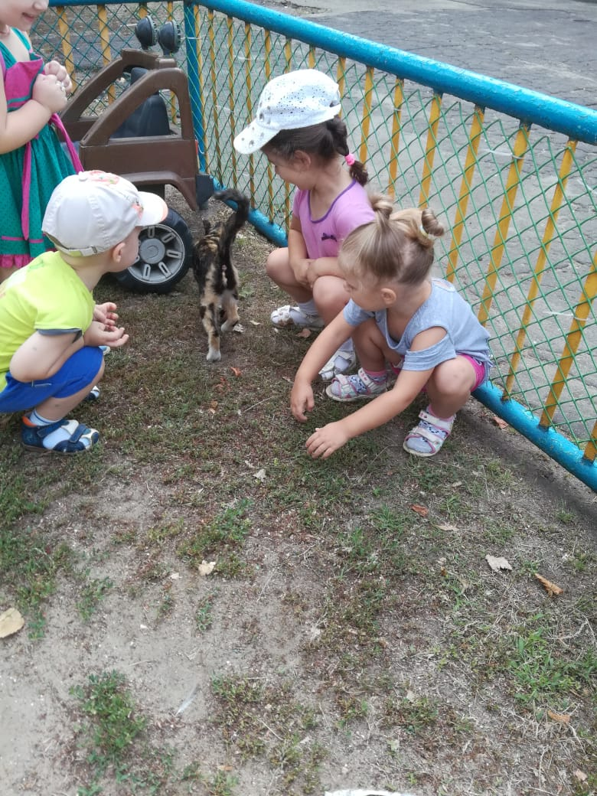

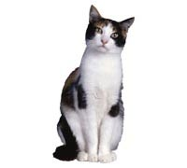

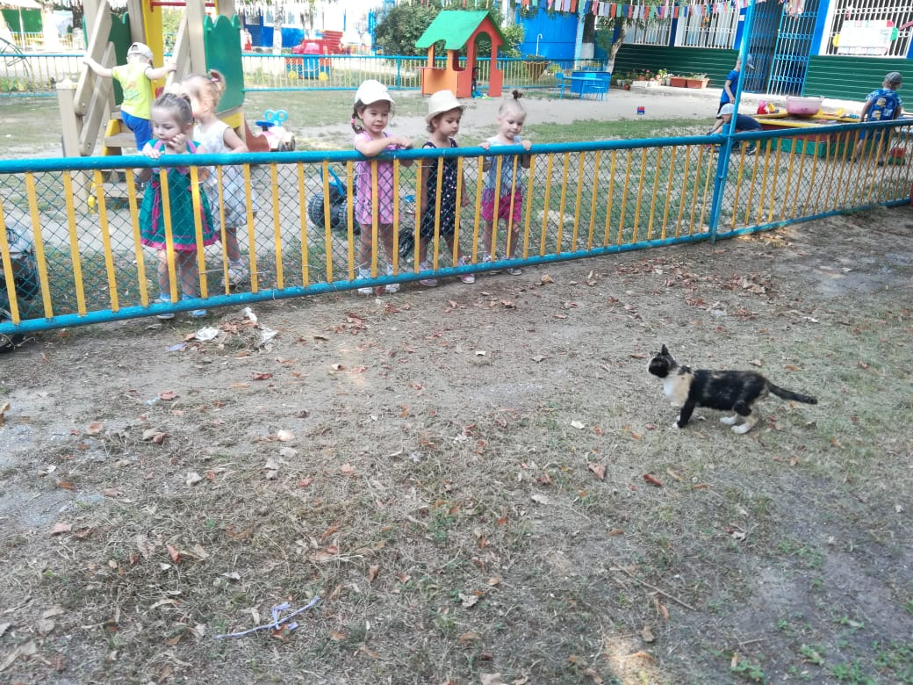
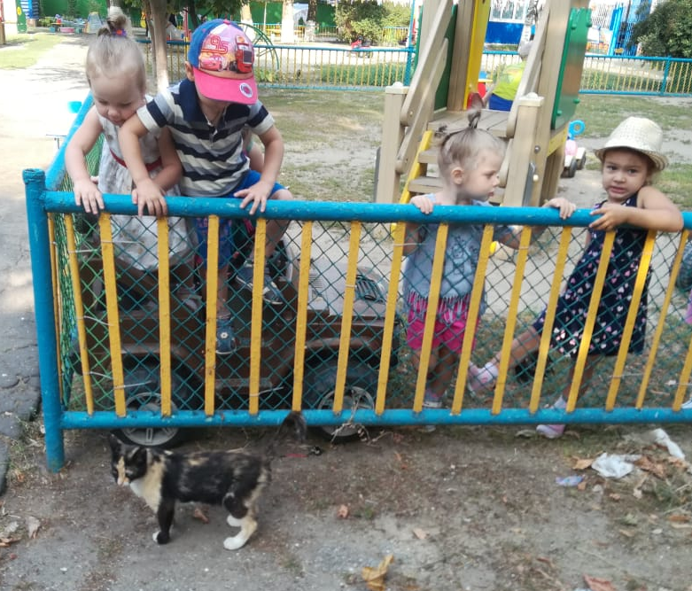

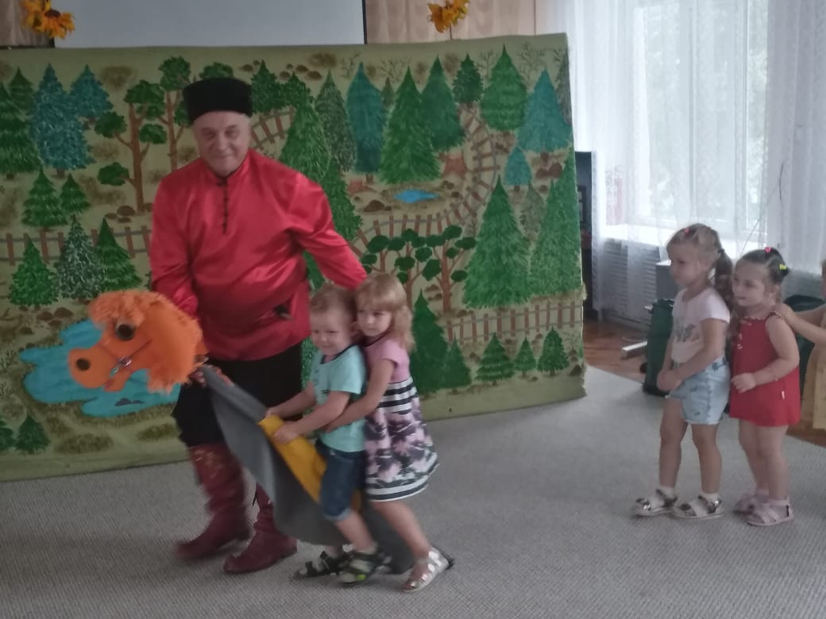
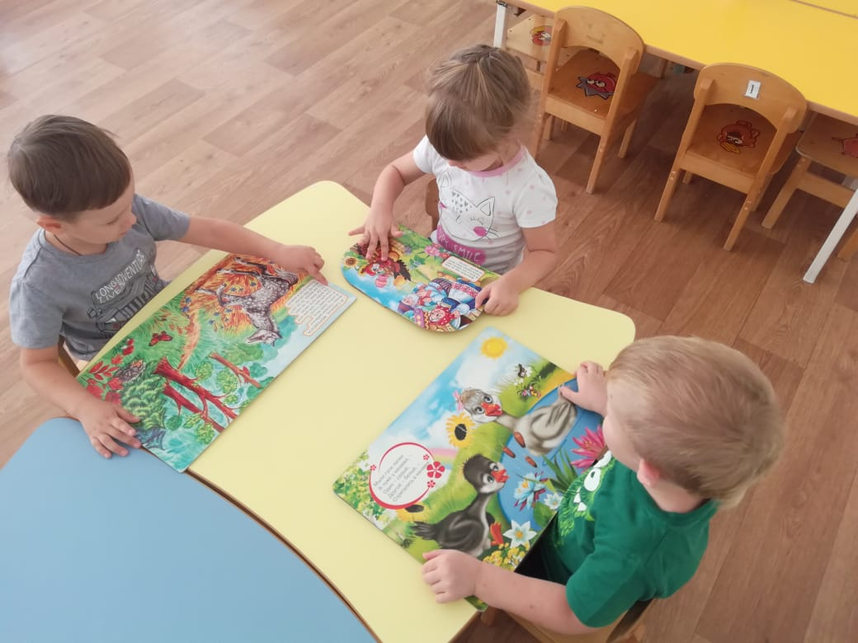

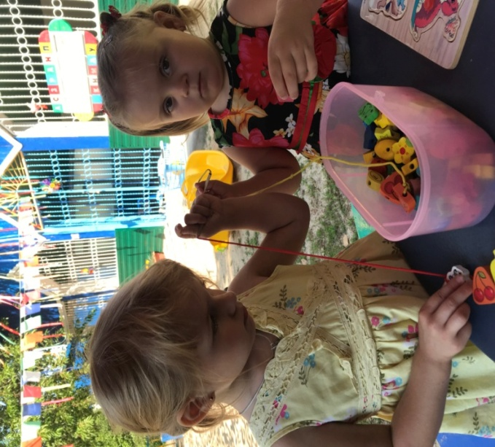
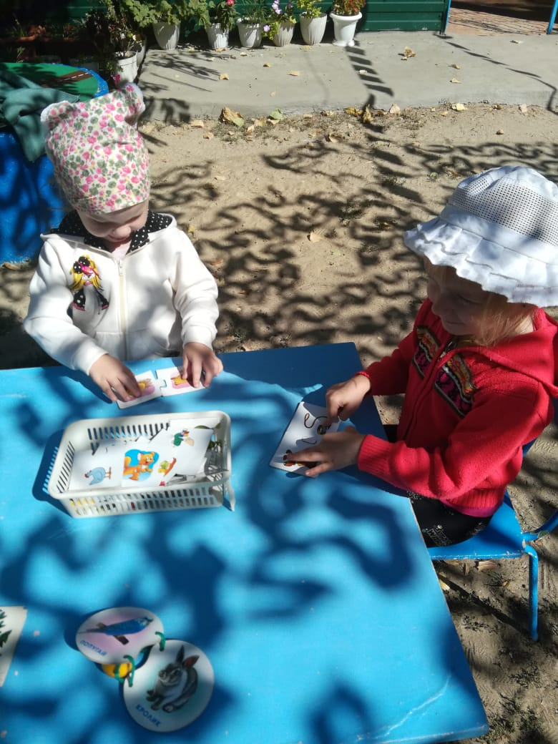

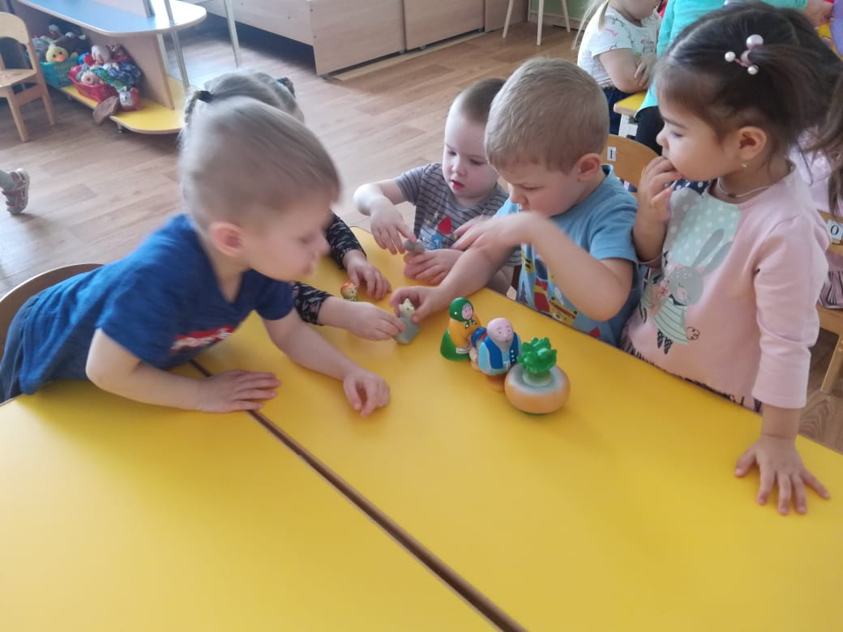
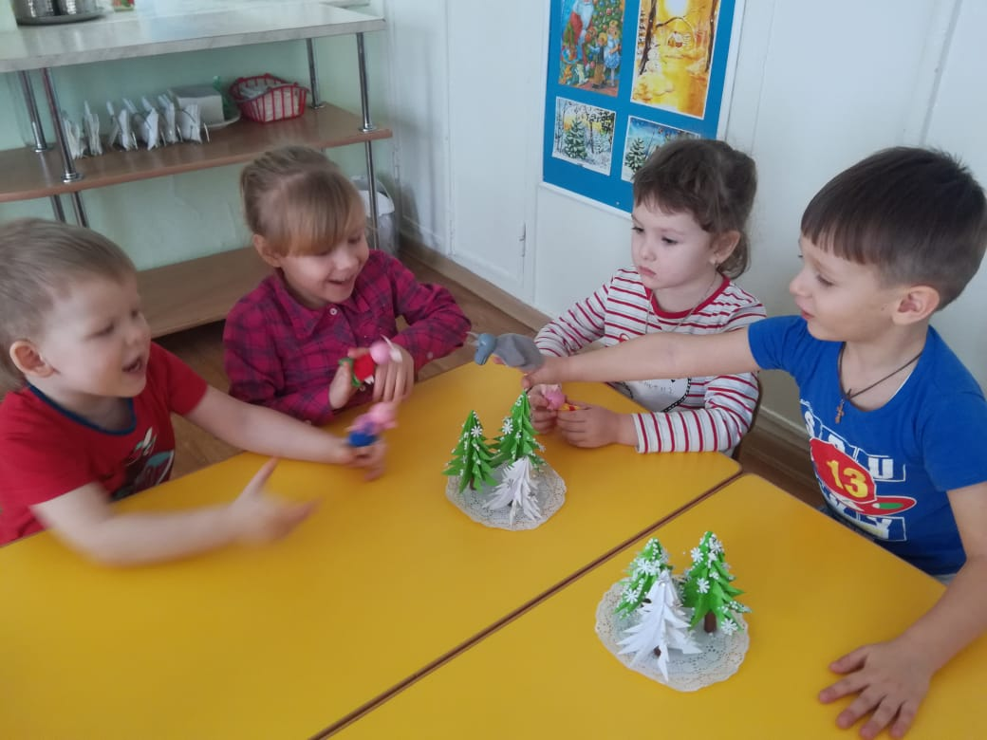

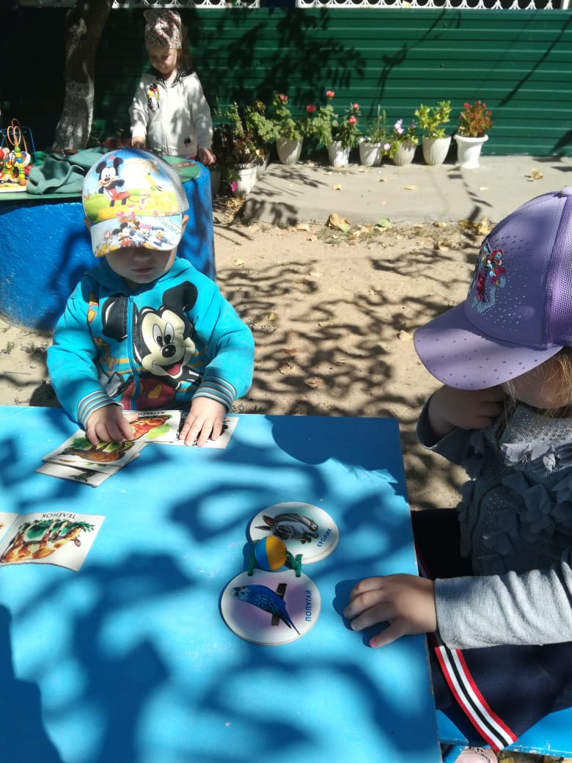
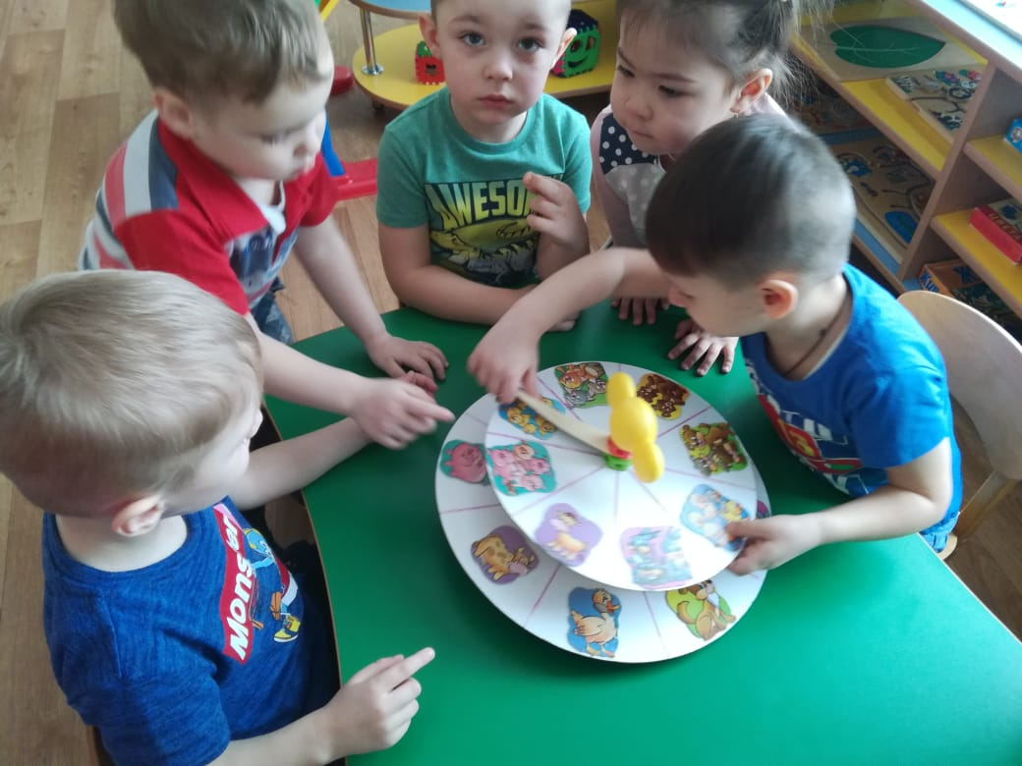

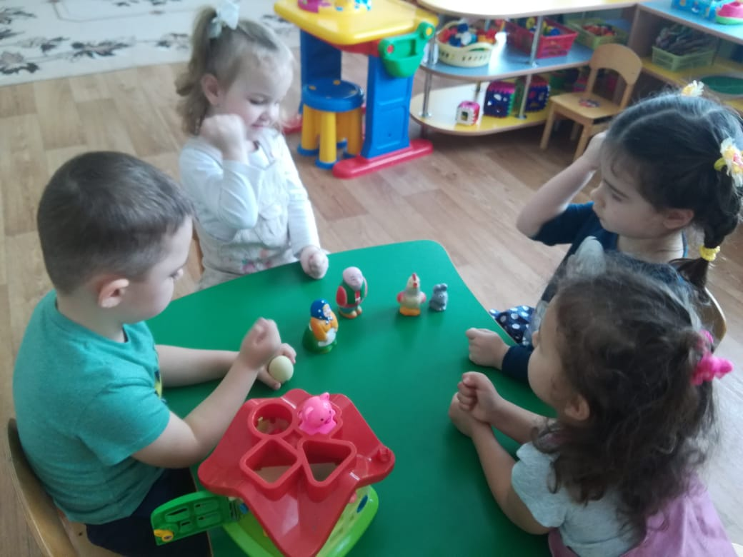
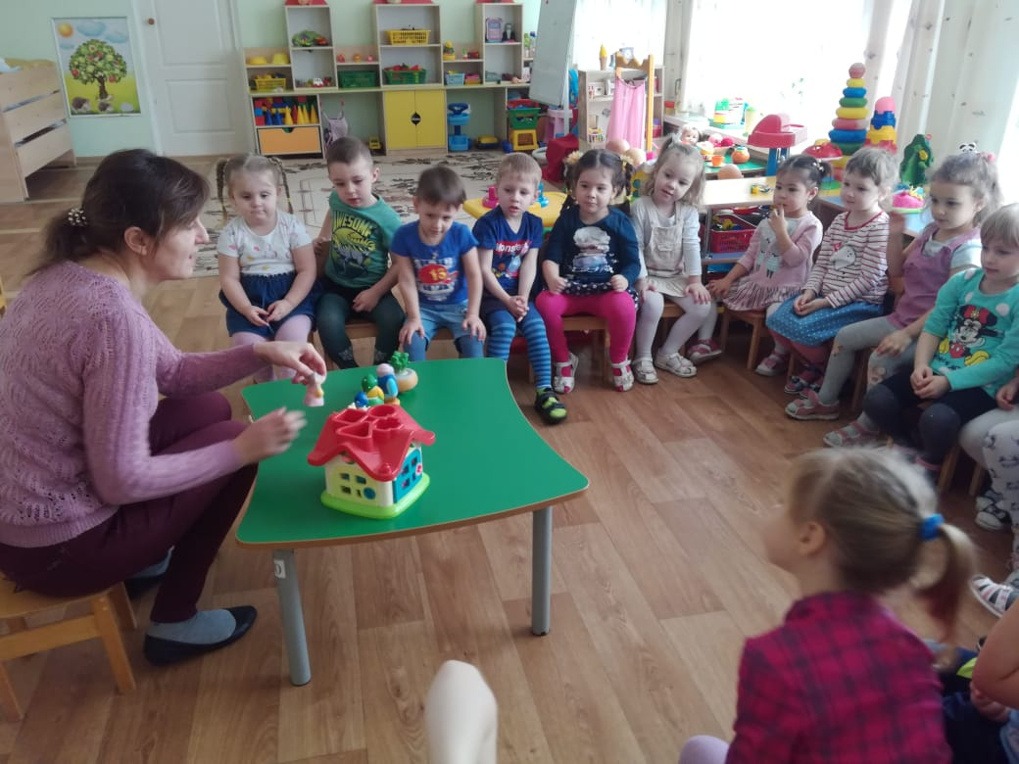

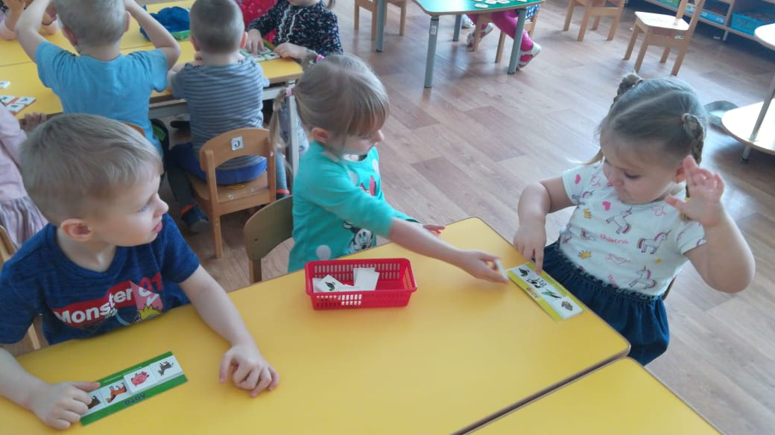

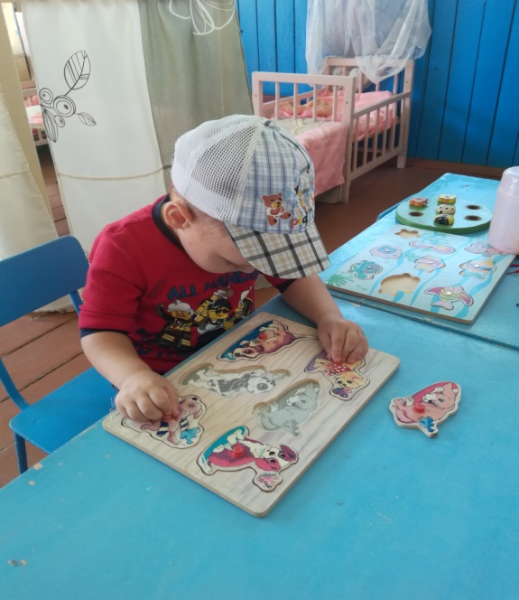

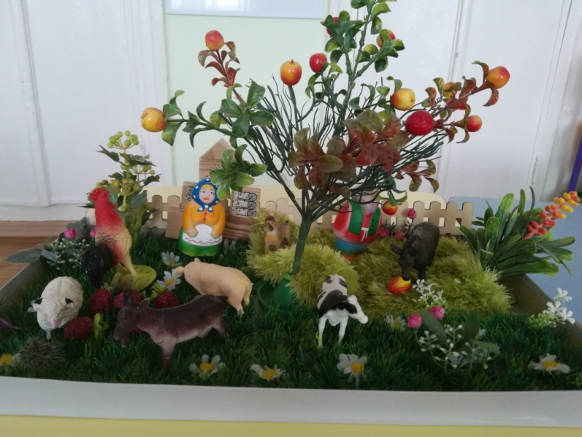

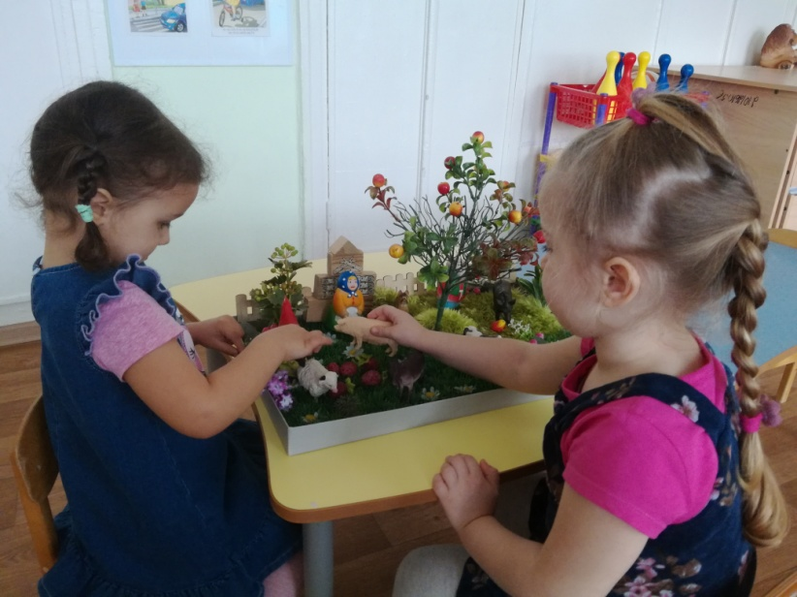

Список литературы:

- Л.Л.Тимофеева, О.Б.Бережнова Мир откратий «Ребенок и окружающий мир», Москва БИНОМ «Лаборатория знаний» 2018
- Н.Н. Авдеева, О.Л. Князева, Р.Б Стеркина «Безопасность», Спб: «Детство - пресс» 2002
- И.А. Лыкова «Изобразительная деятельность в детском саду», Москва «Карапуз-дидактика» 2007
- К.Ю. Белая «Формирование основ безопасности у дошкольников», Москва «Мозаика-синтез» 2012
- Л.И.Пензулаева «Физическая культура в детском саду», Москва «МОЗАИКА- СИНТЕЗ» 2019
- А.К.Бондаренко «Дидактические игры в детском саду» Москва «Просвещение» 1991 год
- Н.Н.Васильева Н.В.Новоторцева. «Развивающие игры в детском саду»,
- И.Богуславская Е.О.Смирнова «Развивающие игры для детей младшего дошкольного возраста». Москва «Просвещение» 1991,
- Л.А.Венгер О.М.Дьяченко «Угадай как нас зовут». Москва «Просвещение» 1994,
- Н.Л.Кряжева «Кот и пес спешат на помощь» Анималотерапия для детей. Академия развития Ярославль 2000
- Интернет ресурсы : http://www.womens-news.net/, http://www.igraemsa.ru

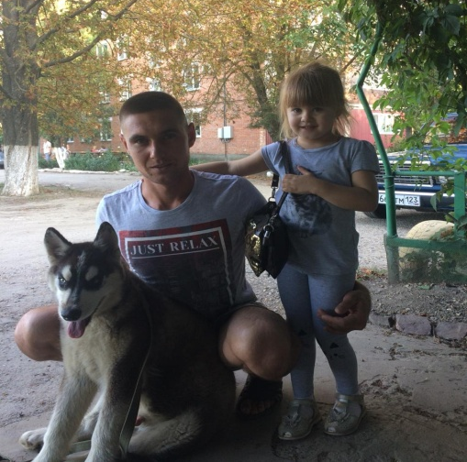
Фотовыставка «Мои любимые домашние питомцы»
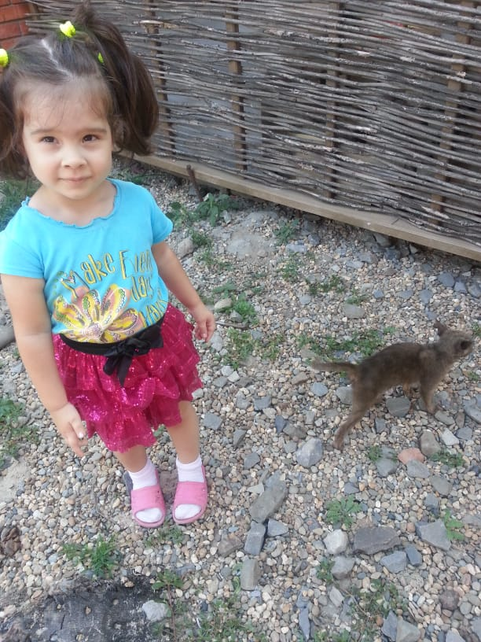
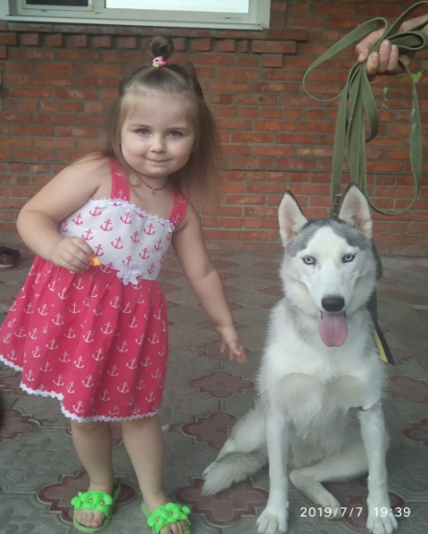

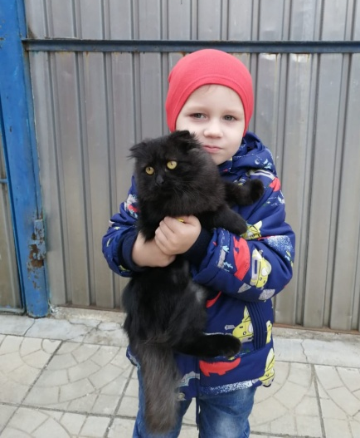
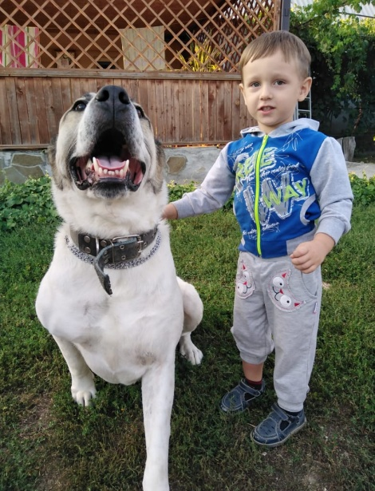

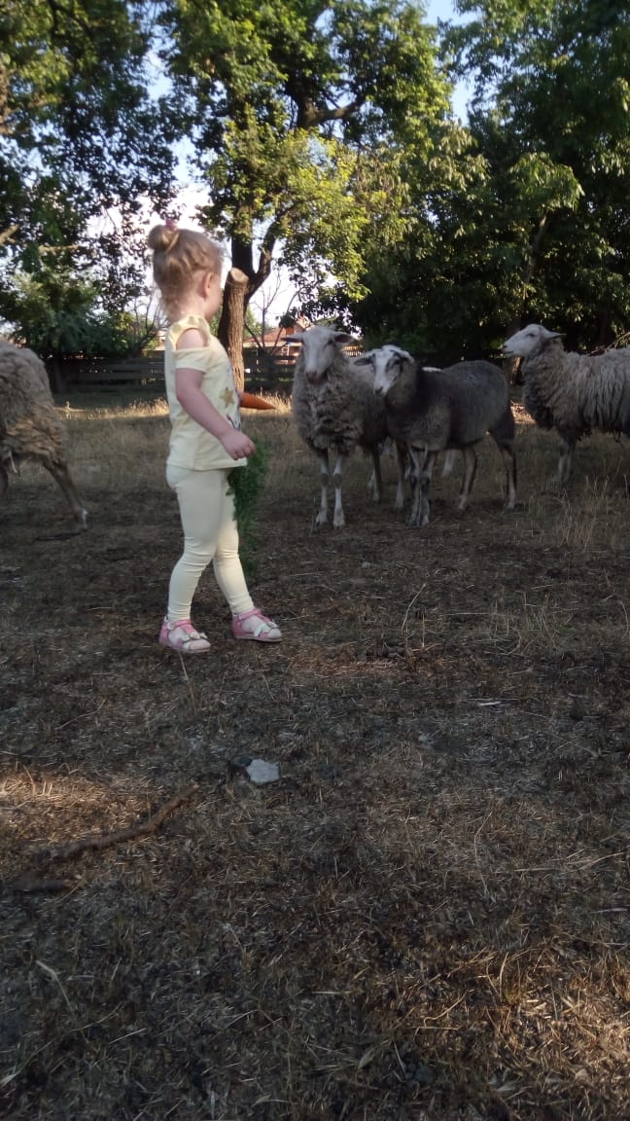

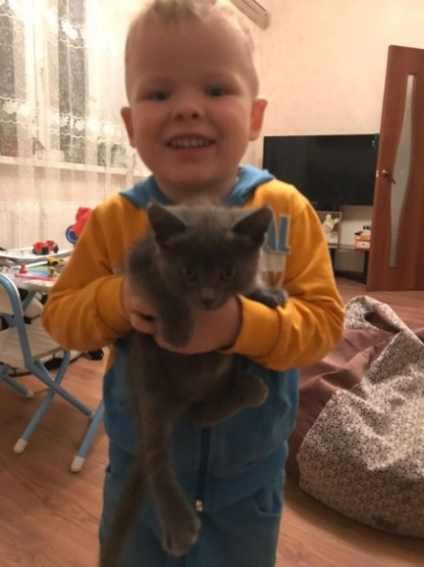

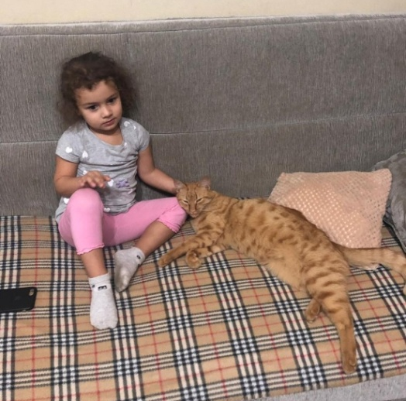

Пальчиковые игры

«Коза рогатая»  Идет коза рогатая  За малыми ребятами  Кто кашку не ест,  Молоко не пьет,  Забодаю, забодаю!  Игра повторяется два раза. | «Кошка»  Подставляй ладошку  Расскажу про кошку  Будем пальчики считать?  Будем пальчики считать!  Раз-два-три четыре-пять  Вот – кулак,  А вот – ладошка.  На ладошку села кошка!  И крадётся потихоньку,  И крадётся потихоньку…  Видно мышка там живёт  (Вытягиваем вперёд руку ладошкой вверх.  Гладим ладонь другой рукой  Шевелим пальчиками.  Сжимаем пальчики в кулак и разжимаем.  Поочерёдно загибаем пальчики на руке.  Сжимаем пальцы в кулак.  Разжимаем их.  Ставим на ладонь пальцы второй руки.  «Пробегают» пальчиками по руке до плеча.  Прячут кисть другой руки в подмышечную впадину.)
«Кто в деревне живет?»

Кто в деревне живет?
Лежебока- рыжий кот.
Маленький теленок,
Желтенький цыпленок,
Белая овечка,
Мышка под крылечком.
Раз, два, три, четыре, пять.
Их не трудно сосчитать.

Логоритмика  «Бодливая корова»:  Я- корова, я –корова  Я гуляю по лугу,  Громко песенку пою,  А кого сейчас бодну,  Тот скажет: «Му!» | Физминутки  Рядом с человеком кошечки живут. (мяу-мяу-мяу)  И собачки верно дом свой стерегут. (гав-гав-гав)  Нам дают коровки мясо, молоко. (му-му-му)  Козочки, овечки прыгают легко. (бе-бе-бе)  Поросятам толстым тяжело ходить (хрю-хрю-хрю)  Лучше уж лошадкой резвою побыть! (и-го-го, и-го-го, и-го-го)  ***** Вышли уточки на луг,Кря-кря-кря! (Шагаем)  Пролетел веселый жук, Ж-ж-ж! (Машем руками-крыльями)  Гуси шеи выгибают, Га-га-га! (Круговые вращения шеей)  Клювом перья расправляют. (Повороты туловища влево-вправо)  Ветер ветки раскачал? (Качаем поднятыми вверх руками)  Шарик тоже зарычал, Р-р-р! (Руки на поясе, наклонились вперед)  Зашептал в воде камыш, Ш-ш-ш! (Подняли вверх руки, потянулись)  И опять настала тишь, Ш-ш-ш. (Присели)
Логоритмика
Хомка,
Хомка-хомячок,
Полосатенький бочок.
Хомка раненько встаёт:
Шейку моет, глазки трёт.
Подметает Хомка хатку
И выходит на зарядку. 1,2,3,4,5
Хомка хочет сильным стать.

Стихи и потешки

***  Кисонька- мурысонька,  Откуда пришла?  -Целый день я, кисонька,  Гусяток пасла.  ***  Идет бычок качается,  Вздыхает на ходу:  -Ох, доска кончается,  Сейчас я упаду!  ***  Я люблю свою лошадку,  Причешу ей шерстку гладко,  Гребешком приглажу хвостик  И верхом поеду в гости.  ***  Нет. Напрасно мы решили  Прокатить кота в машине:  Кот кататься не привык-  Опрокинул грузовик.  А. Барто. | Идет коза рогатая,  Идет коза бодатая,  Ножками: топ! Топ!  Глазками: хлоп! Хлоп.  ***  Там котик усатый  По садику бродит.  А козлик рогатый  За котиком ходит;  И лапочкой котик  Помадит свой ротик;  А козлик седою  Трясет бородою.  В. Жуковский | ***  Наша- то хозяюшка  Сметлива была.  Всем в избе работушку  К празднику дала:  Чашечку собачка моет языком,  Мышка собирает крошки под окном,  По столу котище лапкою скребет.  Половичку курочка венечком метет.  ***  «Кискино горе»  Плачет киска в коридоре  У нее  Большое горе:  Злые люди  Бедной киске  Не дают  Украсть  Сосиски!

Загадки о домашних животных
Не пахарь, не столяр.  Не кузнец, не плотник.  А первый на селе работник. (лошадь)  Не прядет, не шьет.  А людей одевает. (Овца)  Мягкие лапки,  А в лапках- цап- царапки. (кошка)  Комочек пуха,  Длинное ухо,  Прыгает ловко,  Любит морковку. (кролик) | С хозяином дружит.  Дом сторожит.  Живет под крылечком,  А хвост колечком. (собака)  Пятачком в земле копаюсь,  В грязной луже искупаюсь. (Свинья)  По горам, по долам  Ходит шуба да кафтан. (Баран)  Идет, идет, бородой трясет,  Травки просит: «Ме-ме-ме,  Дай-ка вкусной мне». (коза)

Дидактическая игра «Домашние животные»

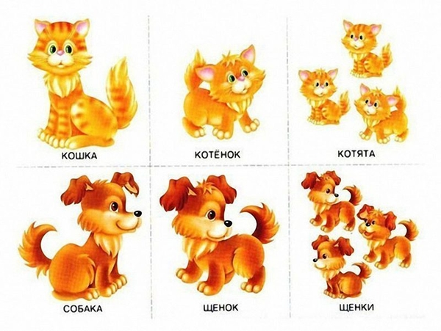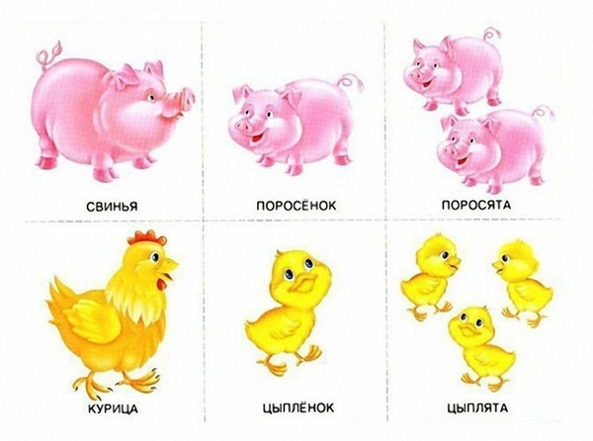

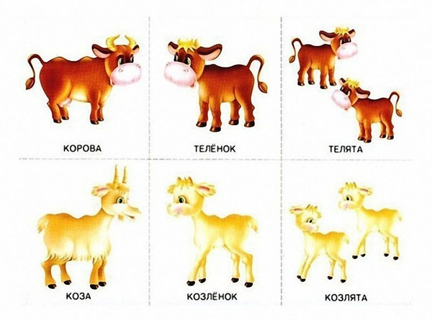

Варианты игры:
(картинки надо разрезать)

«Кто пришел к нам в гости?»
В игровой форме постепенно познакомить детей с изображенными животными.

«Чьи это малыши?»
Предложить детям подобрать пары по принцыпу «взрослое животное – малыш/ малыши». Обязательно проговаривайте названия животных и детенышей.

«Мемори»
Показываем ребенку одну из карточек, просим запомнить. Затем демонстрируем обе карточки из пары и спрашиваем, какую из них малыш только что видел.

«Половинки»
Разрезаем карточки на две части. Просим ребенка найти к каждому фрагменту свою половинку.

«Кто убежал?»
Раскладываем перед ребенком несколько карточек, просим запомнить. Затем прикрываем изображение белым листом бумаги и убираем одно из них. Открываем и спрашиваем ребенка, какая картинка пропала.
Дидактическая игра «Кто что дает»

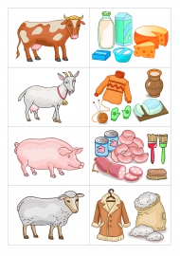

Цель:Расширять знания детей о пользе домашних животных для человека.

Рассматривание моделей-схем
«Как ухаживать за домашними питомцами»

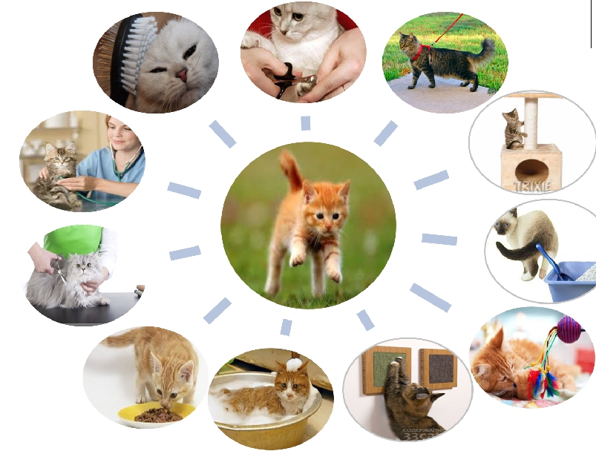

Цель: Формировать и обогащать представления у детей об уходе за домашними обитателями.
Вызывать желание заботиться о домашних питомцах.
Характерные особенности домашних животных

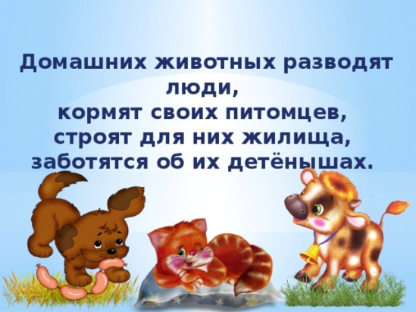
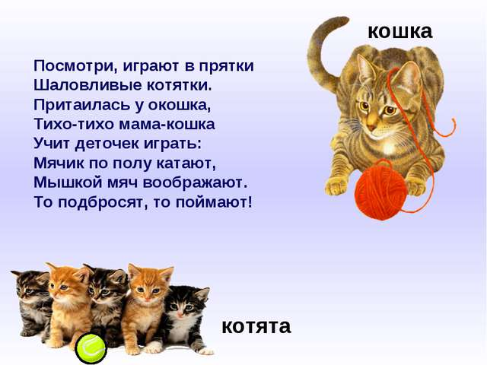

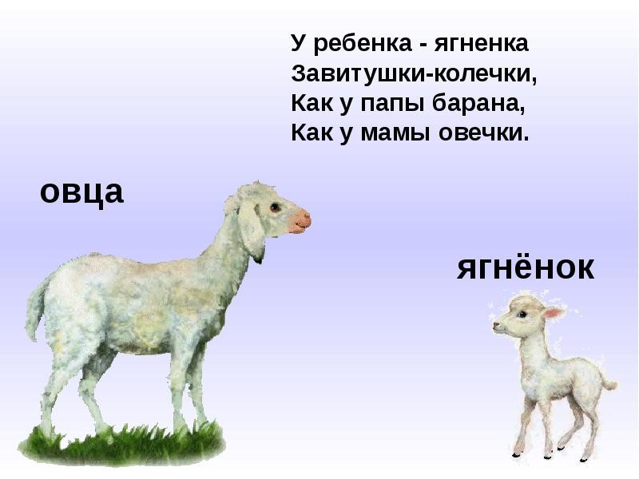
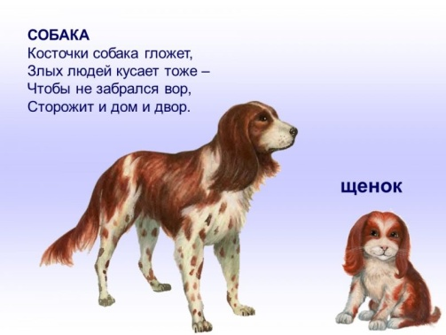
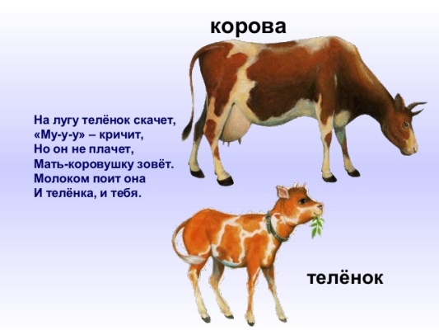
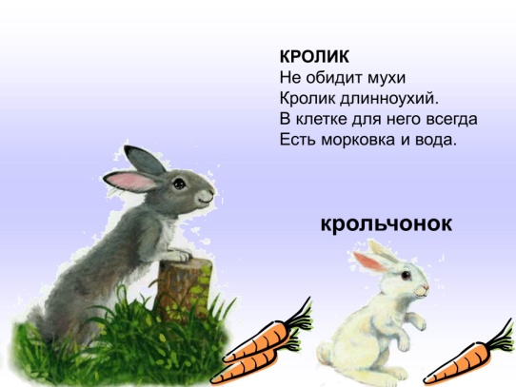
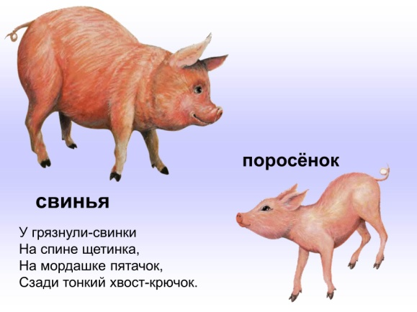
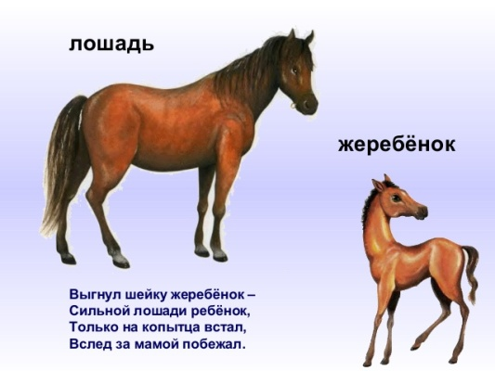

У кого какая мама.
Собака  Собака громко лает,  Чужих в дом не пускает,  Щенков своих ласкает  И хвостиком виляет. | Кошка  Наша пухленькая киска  Рыбку кушает из миски.  «Мур», - зовет своих котят,  Маленьких, смешных, ребят
Лошадь  Жеребенок – сын лошадки,  Скачет в поле без оглядки,  Только он на ножки встал,  Смело к маме поскакал. | Курица  Курица – пеструшка,  Вовсе не игрушка.  Умница, красавица,  Цыплятам мама нравится.
Утка  Мама утка важно ходит,  Плавать малышей выводит,  «Кря – кря», -кричит своим ребятам,  Желтым, маленьким утятам | Гусыня  Гусыня – важная мадам,  Не подходи к ней близко!  Научит всех своих гусят  Нырять и плавать быстро.
Овечка  Говорит овечка «бе-е-е»,  Не спеша идет к тебе.  Деток созывает,  Их травкой угощает. | Корова  «Му-у-у», - зовет теленочка  Мамочка корова,  «Кушай травку, сыночка,  Будешь ты здоровый!»
Свинка  Свинка – розовая спинка,  Щетинистый бочок,  Розовый пятачок,  Хорошая мамаша,  Свинка наша. | Коза  На лугу ходила,  «ме-е-е» говорила,  Рожками бодалась,  С козлятами игралась.
Работа с родителями
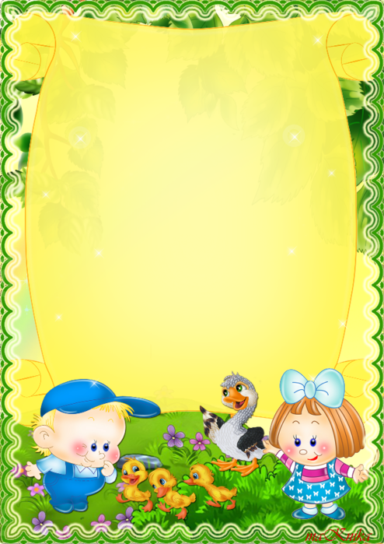

УВАЖАЕМЫЕ РОДИТЕЛИ!
Мы вместе с Вашими детьми
работаем над проектом
«Мои любимые домашние питомцы»
Просим Вас принять активное участие
Вы можете:
- наблюдать и ухаживать за домашними питомцами
дома вместе с детьми;
- Нарисовать рисунок
- Сделать подделку
-принести фотографии с домашними животными
и Вашим малышом
-читать детям дома о домашних животных и
приносить книги и иллюстрации в детский сад.
ОГРОМНОЕ СПАСИБО!!!
ВОСПИТАТЕЛИ ВАШИХ МАЛЫШЕЙ

Консультация для родителей:
«О чем стоит подумать, прежде чем завести животное»

Прежде всего, нужно понимать, что животное в любом случае вы заводите не только ребенку, а в том числе и себе, и что если ребенок еще мал, большая часть забот и обязанностей по уходу за животным ляжет на ваши плечи. Даже если сам ребенок уверяет вас в обратном. Поэтому спросите себя, готовы ли вы сами завести дома животное, требующее много внимания, времени для ухода и общения, а также денежных затрат, готовы ли к этому все члены вашей семьи. Ведь животное фактически станет ее новым членом. Надо также подумать, кто будет ухаживать за животным, когда вся семья будет в отпуске.

Важную роль в решении этого вопроса играют и жилищные условия. Если у вас есть собственный дом, то вы можете заводить любое животное, да и наверняка у вас уже есть не одно. В малогабаритной квартире не стоит заводить собак крупных пород, а если ваши жилищные условия слишком стеснены, то даже хомячок может оказаться «лишним» в вашей семье.

Если вы не готовы к тому, чтобы содержать животное, лучше его не заводить вовсе. Иначе, когда вы поймете, что вам придется расстаться с ним, это может стать большой трагедией как для ребенка, так и для самого животного.

Опасности для ребенка, связанные с животными.

Животные могут представлять для детей и опасность. Прежде всего, это аллергия. Если у ребёнка или у вас есть аллергические проявления, животное заводить не стоит. К тому же, кошки, собаки, грызуны являются переносчиками различных инфекций. А малыш, как правило, очень легко может ее подхватить. Присутствует и физическая опасность, если в вашем доме появляется собака крупной или агрессивной породы. Конечно, при правильном выборе домашнего животного, его ответственном воспитании и тщательном уходе все эти опасности можно свести к минимуму.

Взвесьте все «за» и «против» и выберите именно того питомца, который больше всего подойдет вашему ребенку. Поверьте, для него это будет ни с чем не сравнимое счастье! Удачи!

Памятка: « Ребенок и окружающий мир»

В 3-4 года ребенок активно познает окружающий мир. Психологи считают, что именно на данном этапе развития завершается формирование личности. Для ребенка уже можно завести первое домашнее животное, но ухаживать за ним придется пока взрослым. Животные, подходящие для детей данного возраста: аквариумные рыбки, птицы, морская свинка или кролик. Сначала нужно показать животное ребенку, рассказать о его повадках, характерных особенностях. Первое время ребенок будет просто наблюдать за тем, как взрослые ухаживают за живностью, затем постепенно следует привлекать его к уходу.

Нужно помнить о том, что интерес детей проявляется порой в самых неожиданных формах: малышу очень нравится рыбка, и он запускает руку в аквариум, чтобы подержать ее в руке; хочет погладить птичку, в результате чего она остается без хвоста. Поэтому следует всегда быть настороже и вовремя останавливать подобные действия детей, объясняя им, что так делать нельзя, рыбка или птичка может заболеть.

ПОМНИТЕ, МЫ В ОТВЕТЕ ЗА ТЕХ КОГО ПРИРУЧИЛИ!!!

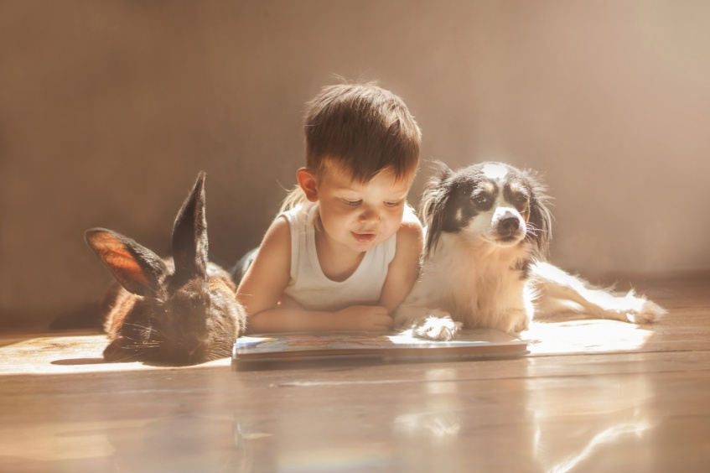

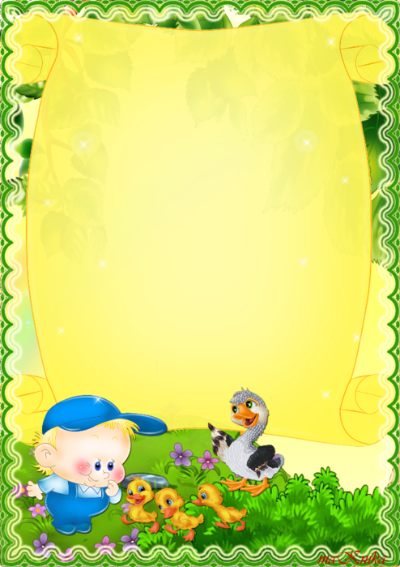

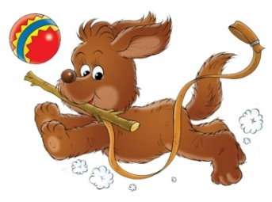

Кто любит животных, тот долго живет
И молодость в нем никогда не умрет,
Кто кошке с собакой даст в доме приют,
Там будет в душе и тепло, и уют.
Проверено жизнью, известнейший факт:
Погладишь собаку – отступит инфаркт.
Где “меньшие братья” – в семье доброта,
Без них одиноко, вокруг – пустота.
Они ежедневно нам радость дают,
Быть преданным другом пример подают.

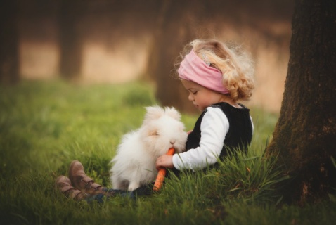
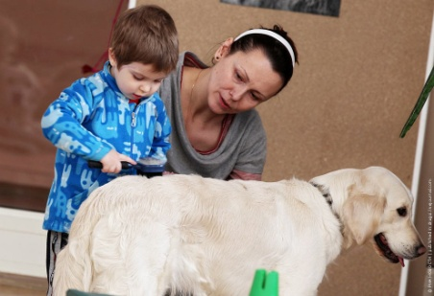

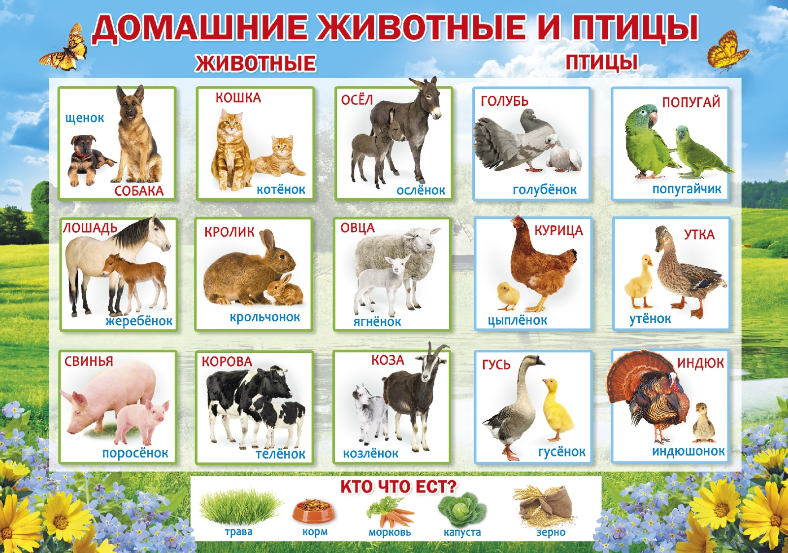

Беседа «Домашние животные»

Сегодня мы поговорим о животных, которые живут рядом с человеком. Как их назвать одним словом? (домашние)
Давайте рассмотрим на плакате кого мы называем домашними животными?
Лошадь, корова, коза, овца, кошка, собака, кролик, свинья и т.д.

Для чего же человек держит в своем хозяйстве домашних животных?

Домашних животных я очень люблю:
Кормлю, берегу и ласкаю,
Собаку и кошку, козу и свинью
Друзьями своими считаю.
Корова, коза молоко нам дают,
Нет шерсти овечьей пышней,
Нам кошка – мурлыка подарит уют
И всех переловит мышей.
Помощники наши – корова, баран
И конь вороной темногривый
Живут с нами рядом, привязаны к нам,
Доверчивы, миролюбивы.

Человек заботится о своих домашних животных. Самым первым животным, которого человек сделал своим другом, была собака.
Какую пользу приносит собака человеку? (охраняет дом, собака – водолаз, собака – поводырь, собака – пограничник, охотничьи собаки, пастушьи собаки).
Как человек ухаживает за собакой? (кормит, ласкает, строит дом – будку).
Собаки легко поддаются дрессировке, поэтому из них получаются талантливые цирковые артисты. Они танцуют, «считают», возят тележки, прыгают через обручи, ходят на задних лапах и даже «поют» под музыку.
Человеку полюбилось еще одно животное с пушистой шерстью и мягкими лапками, а на лапках – «царапки», кто это? (кошка)
Домашние кошки, как и их дикие родственники – хищники. Они любят мясо, рыбу, печенку, хотя с удовольствием лакомятся и сметаной, и молочком. Кошки – ловкие, удачливые охотники, обладающие выдержкой и хитростью. Охотятся кошки всегда в одиночку. Кошка – гибкое, изящное и очень чистоплотное животное. Она любит своих хозяев, свой дом, ей нравится понежиться в тепле и уюте, подремать на солнышке или мягком кресле. Для чего человек заводит кошку в своем доме? (чтобы ловить мышей, кошки «лечат» людей своим мурлыканьем, как бы забирают боль у человека).
Для чего человек заводит в своем хозяйстве корову? (она дает молоко, а из молока можно изготовить много вкусных продуктов: сыр, творог, масло, сметану, ряженку, кефир, йогурт, мороженое, и т. д.).
Как человек заботится о корове? (строит дом – коровник, кормит, заготавливает сено на зиму, следит за чистотой в коровнике).
Для чего нужна овца?
Овечка дает человеку шерсть – она густая, в кольцах завитая, из шерсти прядут нитки, а из них вяжут много нужных и полезных вещей – шарфы, варежки, носки, жилетки и т. д.
Как об овце заботится человек?
Овцы – травоядные животные. Летом они щиплют траву на зеленых лугах, их выгуливают и присматривает за ними человек – чабан. Для зимы человек запасает им сухую траву – сено. В непогоду человек содержит овец в специальных деревянных загонах.
Для чего человеку нужна коза?
Коза дает человеку молоко. Из очень полезного и вкусного козьего молока готовят сыр, брынзу, творог и сметану. Козы отдельных пород ценятся людьми за чудесную шерсть и теплый пух. Из козьей шерсти вяжут красивые платки, свитера, шапочки, шарфы и варежки.
Человек заботится о козе.
Козы – травоядные животные. Заботливые хозяева косят для своих питомцев траву, сушат ее на солнце, ворошат граблями, душистое сено складывают в небольшие копны. Сено с луга убирают в сараи, а зимой кормят им козочек.
Лошадь – верный слуга и спутник человека. Долгие тысячелетия верой и правдой служит лошадь людям. Она – любимица хозяина, член большой деревенской семьи. Лошадь любят, уважают, холят и берегут. Человек следит за тем, чтобы подковы на копытах лошади были всегда в порядке, а также седло и уздечка, сбруя и упряжь. Недаром в народе говорится: «У хорошего хозяина нет плохой лошади». Лошади всегда были верными помощниками человека не только в деревне, но и в городе. Они возили кареты и экипажи, работали на фабриках, в портах и шахтах. И сейчас главный перевозчик грузов в деревне – это лошадь. Питается она сеном, а летом зеленой травой. Много лошадей называется табун, а следит за табуном пастух.
Свинья – домашнее животное. Свиньи хорошо приспособлены к прохладному климату: толстый слой жира защищает их от мороза, и от непогоды, а вот жару животные переносят плохо. Свиньи неприхотливы в еде и также, как и их дикие сородичи – кабаны – всеядны. Поэтому человеку легко содержать их. Для них он строит специальные сараи – свинарники, чистит их, кормит в них и моет свиней. Свиная щетина жесткая и упругая, она очень хороша для изготовления щеток и кистей для краски и клея. Самое главное предназначение свиней – это мясо для человека, называется оно свинина.

Муниципальное бюджетное дошкольное образовательное учреждение
Центр развития ребенка - детский сад № 6 МОЩР
ст. Старощербиновская

МЕТОДИЧЕСКОЕ
СОПРОВОЖДЕНИЕ ПРОЕКТА

«Мои любимые домашние питомцы»

